**高新技术企业明白纸（2024版）**

天津经开区科技局 2024年7月

**一、高新技术企业可享受哪些政策？**

**（一）企业所得税**

国家需要重点扶持的高新技术企业，减按15%的税率征收企业所得税。

**（二）亏损结转年限由5年延长至10年**

当年具备高新技术企业或科技型中小企业资格（以下统称资格）的企业，其具备资格年度之前5个年度发生的尚未弥补完的亏损，准予结转以后年度弥补，最长结转年限由5年延长至10年。

**（三）个人所得税分期缴纳**

1.中小高新技术企业以未分配利润、盈余公积、资本公积向个人股东转增股本时，个人股东一次缴纳个人所得税确有困难的，可在不超过5个公历年度内（含）分期缴纳。

2.高新技术企业转化科技成果，给予本企业相关技术人员的股权奖励，个人一次缴纳税款有困难的，可在不超过5个公历年度内（含）分期缴纳。

**（四）奖励政策**

1.对于首次认定、重新认定或外省市迁入的高新技术企业，按照市级奖励资金额度给予1:1配套。对于高新技术企业资质到期当年未重新认定，其后再次通过认定的，给予10万元奖励。

2.申请认定高新技术企业的各类科技企业，可申领“高新技术企业服务券”，用于向服务机构购买高新技术企业申报服务（不含专项审计），参见“2024年高企券用途及备案和兑现须知”。

3. 首次通过认定的高新技术企业，按照企业认定当年研发费用（依据企业享受税前加计扣除的研发费用数额）的5%给予补助。

**（五）员工房租优惠政策**

认定为高新技术企业，员工入住福瑞家园享受租金九折优惠。

**二、认定为高新技术企业须同时满足以下条件（**高企认定管理办法**）：**

（一）企业申请认定时须注册成立**一年**以上；

（二）企业通过自主研发、受让、受赠、并购等方式，获得对其主要产品（服务）在技术上发挥核心支持作用的**知识产权**的所有权；

（三）对企业主要产品（服务）发挥核心支持作用的技术属于**《国家重点支持的高新技术领域》**规定的范围；

（四）企业从事研发和相关技术创新活动的**科技人员**占企业当年职工总数的比例不低于**10%**（截止到上年末，累计实际工作时间在183天以上）；

（五）企业近三个会计年度（实际经营期不满三年的按实际经营时间计算，下同）的**研究开发费用总额占同期销售收入总额的比例**符合如下要求：

1. 最近一年销售收入小于5,000万元（含）的企业，比例不低于**5%**；

2. 最近一年销售收入在5,000万元至2亿元（含）的企业，比例不低于4%；

3. 最近一年销售收入在2亿元以上的企业，比例不低于3%。

其中，企业在中国境内发生的研究开发费用总额占全部研究开发费用总额的比例不低于60%；

（六）近一年**高新技术产品（服务）收入**占企业同期总收入的比例不低于**60%**；

（七）企业**创新能力评价**应达到相应要求（知识产权、研究开发组织管理水平、科技成果转化能力、销售与净资产成长性等指标符合《高新技术企业认定管理工作指引》的要求，专家综合评分在**71分**以上）；

（八）企业申请认定前一年内未发生重大安全、重大质量事故或严重环境违法行为。

**备注：**

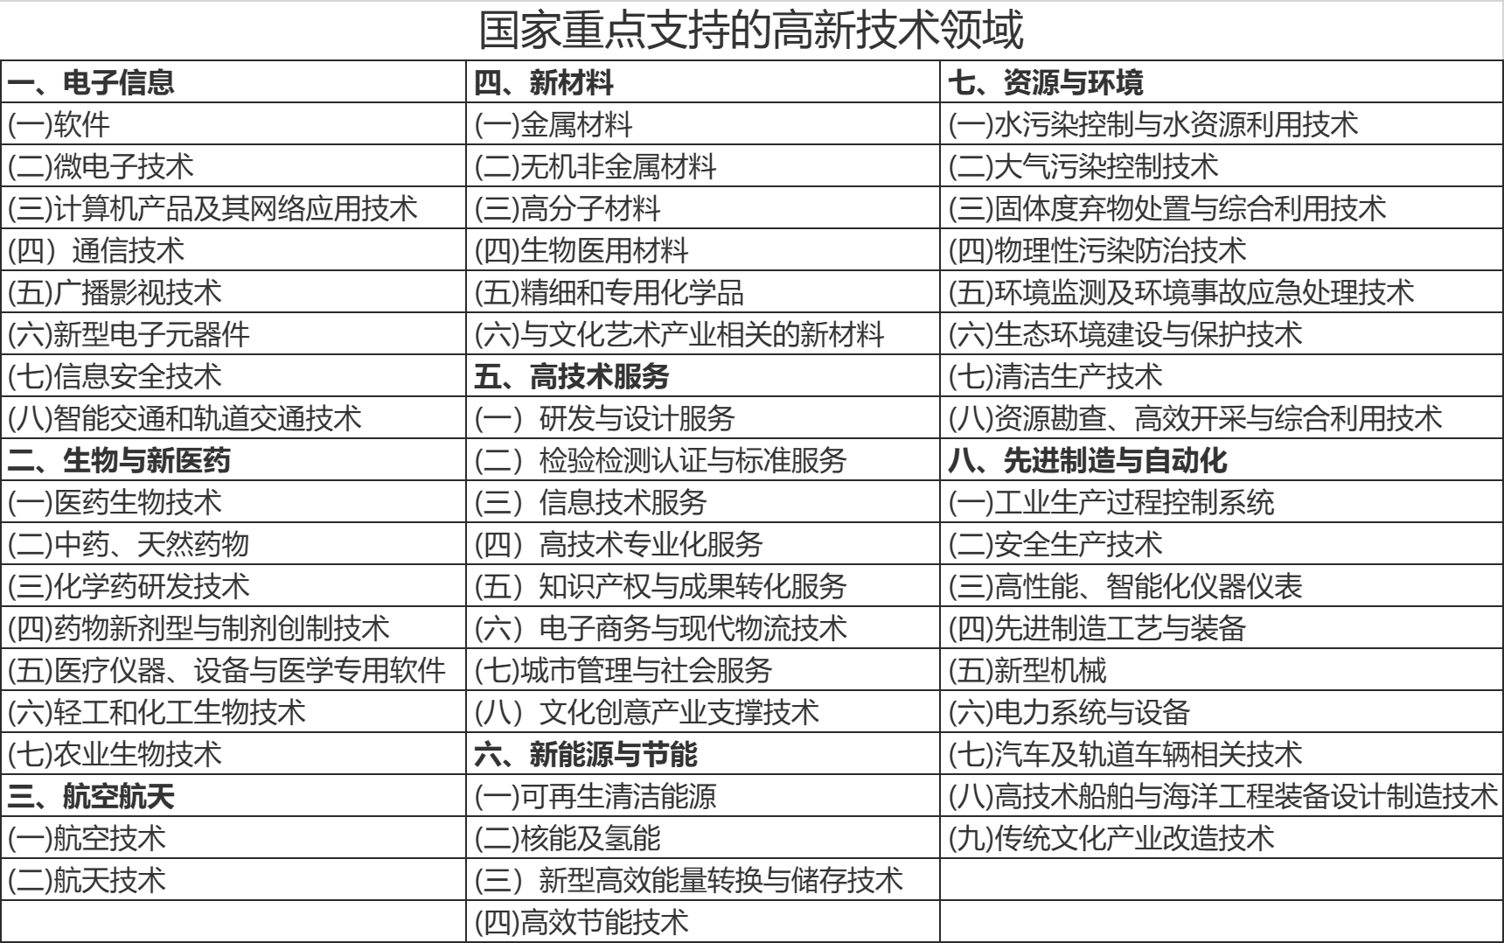

**科技人员：**直接从事研发和相关技术创新活动，以及专门从事上述活动的管理和提供直接技术服务的，累计实际工作时间在183天以上的人员，包括在职、兼职和临时聘用人员。

**科技成果：**依照《促进科技成果转化法》，科技成果是指通过科学研究与技术开发所产生的具有实用价值的成果（专利、版权、集成电路布图设计等）。

**科技成果转化：**为提高生产力水平而对科技成果进行的后续试验、开发、应用、推广直至形成新产品、新工艺、新材料，发展新产业等活动。

**科技成果转化形式：**自行投资实施转化；向他人转让该技术成果；许可他人使用该科技成果；以该科技成果作为合作条件，与他人共同实施转化；以该科技成果作价投资、折算股份或者出资比例；以及其他协商确定的方式。

**科技成果证明材料：**公认的有效科技成果的材料，有效的知识产权、登记的技术合同、备案的专利许可、验收的科技项目、评价的科技成果、认可的检验检测方法，获得的政府科技奖等。

**成果转化证明材料：**证明科技成果已转化的材料，如：合同（销售、技术转让、技术服务）、发票、生产批文、有相应资质的第三方出具的检测报告等。

**科技成果转化能力评价：**由技术专家根据企业科技成果转化总体情况和近3年内科技成果转化的年平均数进行综合评价。同一科技成果分别在国内外转化的，或转化为多个产品、服务、工艺、样品、样机等的，只计为一项。

**三、关于知识产权**

|  |  |
| --- | --- |
| **申报要求** | 对其主要产品（服务）在技术上发挥核心支持作用的知识产权的所有权。 |
| **注册要求** | 在中国境内授权。 |
| **权属人要求** | 知识产权权属人应为申请企业，有多个权属人时，只能由一个权属人使用。 |
| **有效期要求** | 在中国法律保护的有效保护期内（申请认定时专利的有效性以企业申请认定前获得授权证书或授权通知书并能提供缴费收据为准） |

Ⅰ类知识产权：发明专利（含国防专利）、植物新品种、国家级农作物品种、国家新药、国家一级中药保护品种、集成电路布图设计专有权等。

Ⅱ类知识产权：实用新型专利、外观设计专利、软件著作权等（不含商标），按Ⅱ类评价的知识产权在申请高企时，仅限使用一次。

知识产权分类

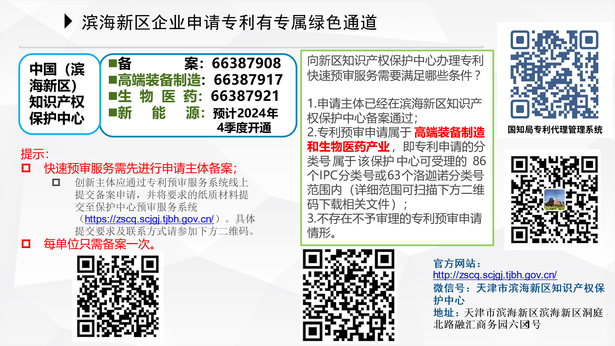

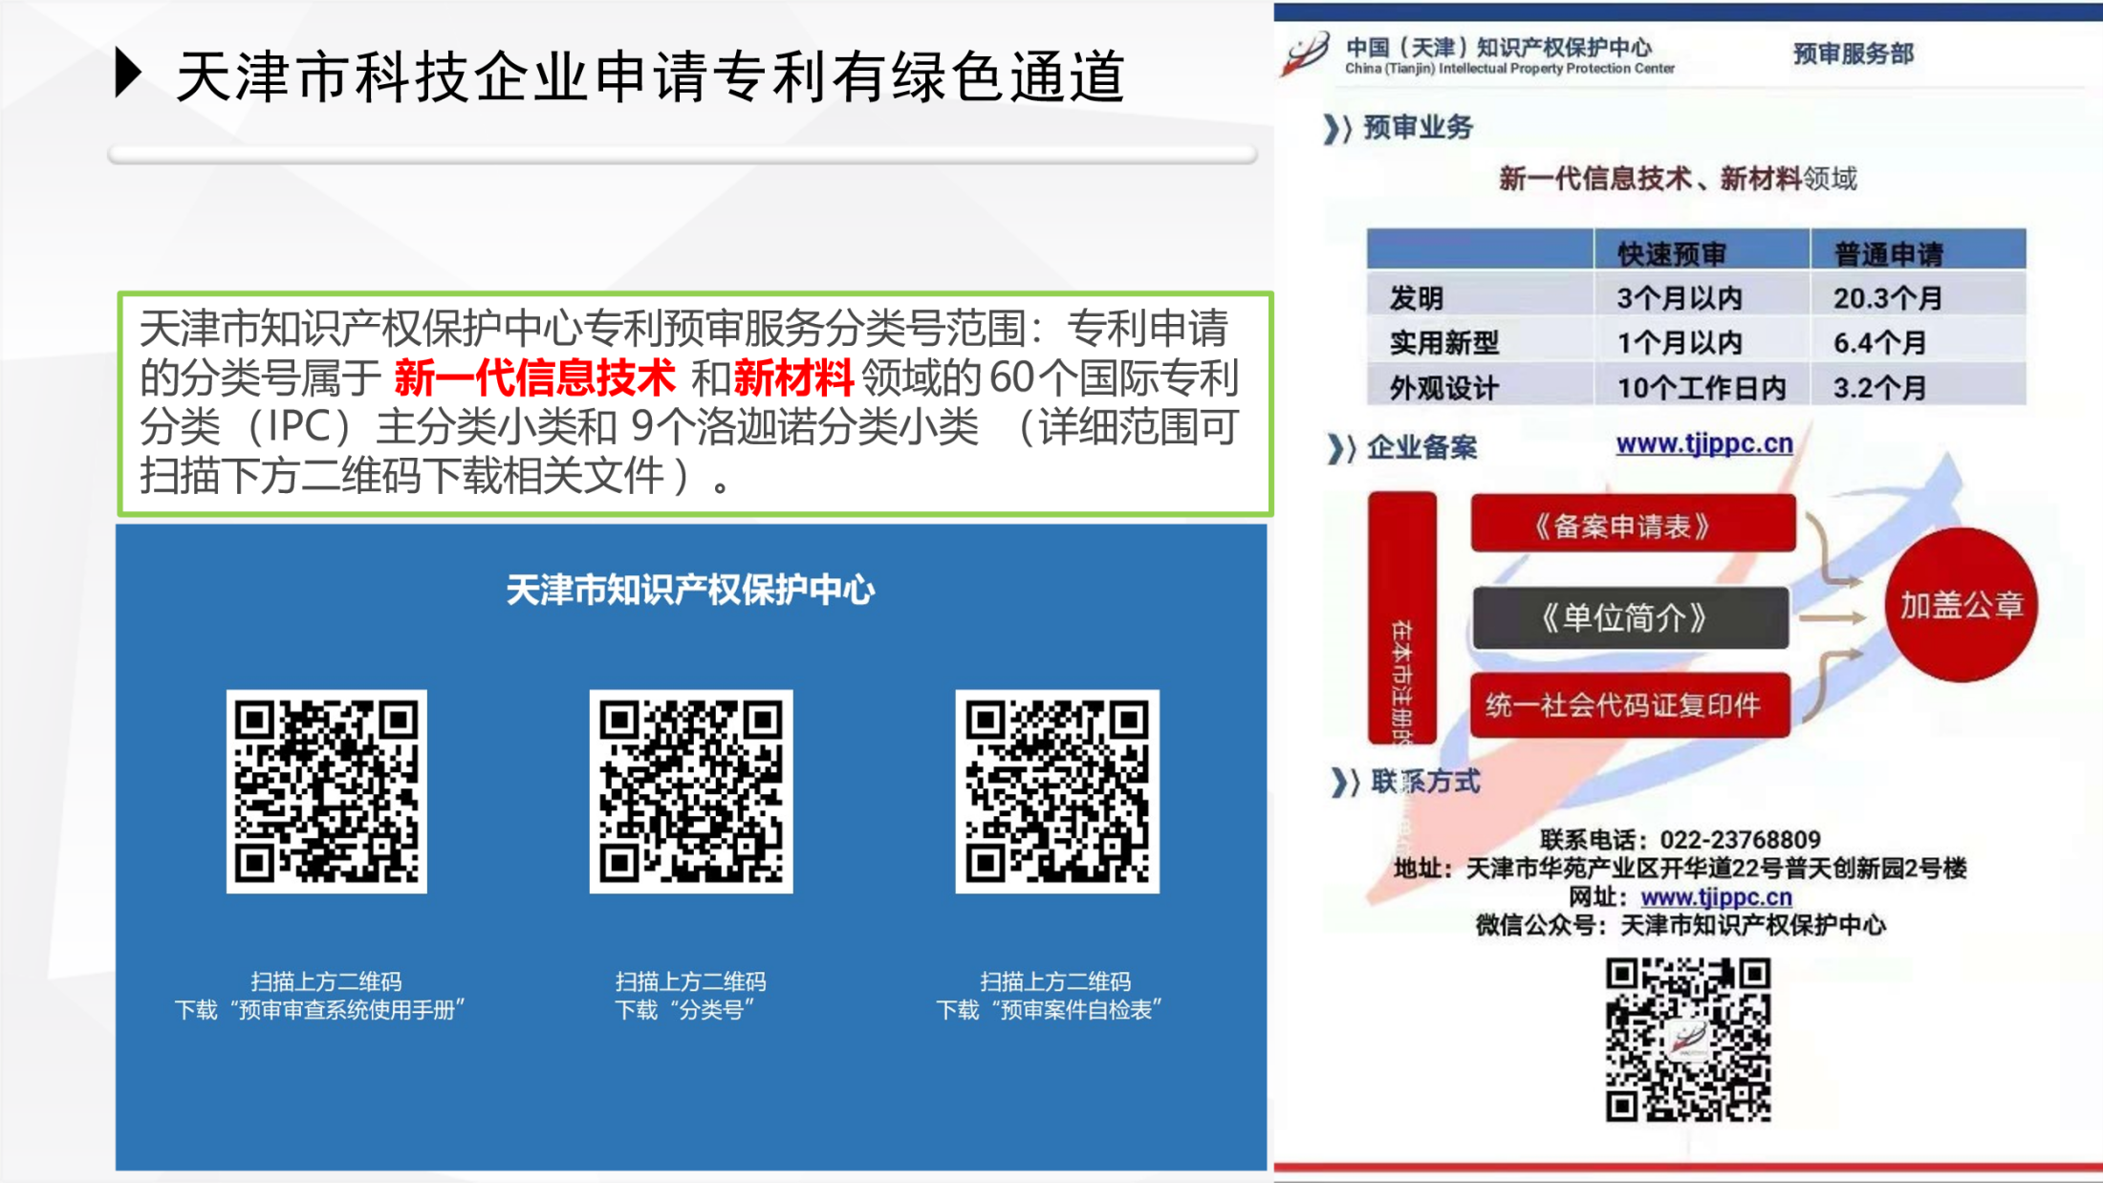

**四、关于研发费用**

| 费用项目 | 高新技术企业认定 | 研发费用加计扣除 | 会计规定 | 备注 |
| --- | --- | --- | --- | --- |
| 人工费用 | 企业科技人员的工资薪金、基本养老保险费、基本医疗保险费、失业保险费、工伤保险费、生育保险费和住房公积金，以及外聘科技人员的劳务费用。 | 直接从事研发活动人员的工资薪金、基本养老保险费、基本医疗保险费、失业保险费、工伤保险费、生育保险费和住房公积金，以及外聘研发人员的劳务费用。 | 企业在职研发人员的工资、奖金、津贴、补贴、社会保险费、住房公积金等人工费用以及外聘研发人员的劳务费用。 | 加计扣除范围的研发人员没有累计工作满183天的限制。 |
| 直接投入费用 | 直接消耗的材料、燃料和动力费用； | 研发活动直接消耗的材料、燃料和动力费用； | 研发活动直接消耗的材料、燃料和动力费用； | 房屋租赁费不计入加计扣除范围 |
| 用于中间试验和产品试制的模具、工艺装备开发及制造费，不构成固定资产的样品、样机及一般测试手段购置费，试制产品的检验费； | 用于中间试验和产品试制的模具、工艺装备开发及制造费，不构成固定资产的样品、样机及一般测试手段购置费，试制产品的检验费； | 用于中间试验和产品试制的模具、工艺装备开发及制造费，样品、样机及一般测试手段购置费，试制产品的检验费； |
| 用于研究开发活动的仪器、设备的运行维护、调整、检验、检测、维修等费用，以及通过经营租赁方式租入的用于研发活动的固定资产租赁费。 | 用于研发活动的仪器、设备的运行维护、调整、检验、维修等费用，以及通过经营租赁方式租入的用于研发活动的仪器、设备租赁费。 | 用于研发活动的仪器、设备、房屋等固定资产的租赁费，设备调整及检验费，以及相关固定资产的运行维护、维修等费用。 |
| 折旧费用与长期待摊费用 | 用于研究开发活动的仪器、设备和在用建筑物的折旧费。 研发设施的改建、改装、装修和修理过程中发生的长期待摊费用。 | 用于研发活动的仪器、设备的折旧费。 | 用于研发活动的仪器、设备、房屋等固定资产的折旧费。 | 房屋折旧费不计入加计扣除范围 |
| 无形资产摊销费用 | 用于研究开发活动的软件、知识产权、非专利技术（专有技术、许可证、设计和计算方法等）的摊销费用。 | 用于研发活动的软件、专利权、非专利技术（包括许可证、专有技术、设计和计算方法等）的摊销费用。 | 用于研发活动的软件、专利权、非专利技术等无形资产的摊销费用。 |  |
| 设计试验等费用 | 符合条件的设计费用、装备调试费用、试验费用（包括新药研制的临床试验费、勘探开发技术的现场试验费、田间试验费等） | 新产品设计、新工艺规程制定、新药研制的临床试验、勘探开发技术的现场试验费 |  |  |
| 其他相关费用 | 与研究开发活动直接相关的其他费用，包括技术图书资料费、资料翻译费、专家咨询费、高新科技研发保险费，研发成果的检索、论证、评审、鉴定、验收费用，知识产权的申请费、注册费、代理费，会议费、差旅费、通讯费等。此项费用一般不得超过研究开发总费用的20%，另有规定的除外。 | 与研发活动直接相关的其他费用，如技术图书资料费、资料翻译费、专家咨询费、高新科技研发保险费，研发成果的检索、分析、评议、论证、鉴定、评审、评估、验收费用，知识产权的申请费、注册费、代理费，差旅费、会议费，职工福利费、补充养老保险费、补充医疗保险费。  　　此类费用总额不得超过可加计扣除研发费用总额的10%。 | 与研发活动直接相关的其他费用，包括技术图书资料费、资料翻译费、会议费、差旅费、办公费、外事费、研发人员培训费、培养费、专家咨询费、高新科技研发保险费用等。研发成果的论证、评审、验收、评估以及知识产权的申请费、注册费、代理费等费用。 | 加计扣除政策及高新研发费用范围中对其他相关费用总额有比例限制。 |

**五、企业创新能力评价：**

高新技术企业认定条件第七项**创新能力评价**评分指标如下**：**

* **净资产增长率&销售收入增长率：（第二年数据÷第一年数据＋第三年数据÷第二年数据）÷2－1。**
  + **企业实际经营期不满三年的按实际经营时间(会计年度)计算。**
  + **增长率为负的，按0分计算；**
  + **第一年末净资产或销售收入为0的，增长率按后两年计算 ；**
  + **第二年末净资产或销售收入为0的，增长率按0分计算。**

|  |  |  |  |  |  |  |
| --- | --- | --- | --- | --- | --- | --- |
| **指标（分值）** | **评价项** | **A档分数** | **B档分数** | **C档分数** | **D档分数** | **E档分数** |
| **知识产权 (30分)** | 技术的先进程度 | 7-8分(高) | 5-6分(较高) | 3-4分(一般) | 1-2分(较低) | 0分(无) |
| 对主要产品(服务)在技术上发挥核心支持作用 | 7-8分(强) | 5-6分(较强) | 3-4分(一般) | 1-2分(较弱) | 0分(无) |
| 知识产权数量 | 7-8分 | 5-6分 | 3-4分 | 1-2分 | 0分(0项) |
| Ⅰ类1项及以上 | Ⅱ类5项及以上 | Ⅱ类3-4项 | Ⅱ类1-2项 |
| 知识产权获得方式 | 1-6分 | 1-3分 |  | | |
| 自主研发 | 仅受让/受赠/并购等 |
| 参与制定标准、检测方法、技术规范 | 1-2分(是) | 0分(否) |
| **科技成果转化 能力(30分)** | 年平均数 | 25-30分(≥5项) | 19-24分(≥4项) | 13-18分(≥3项) | 7-12分(≥2项) | 1-6分(≥1项) |
| **研发组织管理 水平 (20分)** | 研发组织管理制度，研发投入核算体系，研发费用辅助账(≤6) | | | | | |
| 内部研发机构及相应科研条件，产学研合作(≤6) | | | | | |
| 科研成果转化组织实施与激励制度，开放式创新创业平台(≤4) | | | | | |
| 科技人员培养进修、职工技能培训、优秀人才引进、人才绩效评价奖励制度(≤4) | | | | | |
| **企业成长性 (20分)** | 净资产增长率(10分) | 9-10分(≥35%) | 7-8分(≥25%) | 5-6分(≥15%) | 3-4分(≥5%) | 1-2分(＞0) |
| 销售收入增长率(10分) |

**六、高新技术企业怎么准备和申请？**

**（一）高企准备工作**

1.申请知识产权

企业必须拥有在技术上核心支持作用的知识产权的所有权。

创新能力评价的**“知识产权数量”**指标中，拥有1个及以上的Ⅰ类知识产权可以获得A档分数，拥有5个及以上的Ⅱ类知识产权可以获得B档分数。但需要注意，按Ⅱ类知识产权评价的知识产权在申请高新技术企业时，仅限使用一次。

创新能力评价的**“科技成果转化能力”**指标中，一般以知识产权作为**科技成果**证明材料（**可以重复使用往年申报高企使用过的知识产权**），以产品检测报告或合同发票作为**成果转化结果**证明材料。以注册3年以上的企业为例，企业至少将拥有的**15个**知识产权（一个知识产权对应一个科技成果）在近三年进行转化，才可以获得A档分数。

2.归集研发费用

企业须做好科技项目管理，做好**研发费用辅助帐**，合理归集高新技术企业认定口径的研发费用。

3.部门协作提前筹划

企业高层需要高度重视，统筹研发、财务、人事等部门，做好科技项目、科技人员、研发费用、高新技术产品收入等高新技术企业相关评价指标的管理和筹划工作，留存好相关证明材料。

**（二）高企申报和认定流程**

1. 根据每年年初高新技术企业工作安排的通知，在**科技部政务服务平台**（fuwu.most.gov.cn），选择“**服务事项—高新技术企业认定**”，点击“**办理入口**”，在线填报《高新技术企业认定申请书》及上传相关证明文件。

2.打印《高新技术企业认定申请书》及相关证明文件，**提交一本包含专项审计报告原件的纸质材**料。

3.我市科技管理部门对企业提供的申报材料进行**形式审核**和组织**专家评审**。经综合审查提出认定意见，由领导小组办公室在“高新技术企业认定管理工作网”**公示10个工作日**，无异议的，予以备案，并在“高新技术企业认定管理工作网”**公告**。

4.颁发**“高新技术企业证书”。**

5.在“天津经济技术开发区政务服务平台”（[www.teda.gov.cn](http://www.teda.gov.cn) ）按“政策兑现”流程申报**高企认定奖励**。

**七、获得高企后的注意事项**

**（一）年报**

企业获得高新技术企业资格后，应**每年5月底前**填报上一年度知识产权、科技人员、研发费用、经营收入等年度发展情况报表。

**（二）有效期**

高新技术企业有效期为三年，为连续享受高企政策，须在证书有效期的最后一年当年再次进行高企认定。

**八、高新技术企业认定依据文件**



**《高新技术企业认定管理工作指引》**

**《高新技术企业认定管理办法》**

**九、经开区科技局联系方式**

地址：天津市滨海新区泉州道3号

微信公众号：天津开发区科技

咨询电话：022-65228866；022-66878910；022-66878911

**2024年度高新技术企业认定工作说明**

**1.高企申报：**

常态化受理，企业当年只能申报一次，截止日期为9月30日。

**2.高企更名或重大变化：**

常态化受理，分批次办理，申报材料截止日期分别为：

第一批：6月28日（若企业参加本年度重新认定，建议在本批次提交）；

第二批：8月30日；

第三批：11月29日。

**3.高企券服务机构备案**

截止时间为2024年8月16日。经备案的机构将于6月底、7月底、8月底分三批在泰达政务网公示公布。

**4. 高企券备案**

截止时间为2024年8月30日。

已备案的高企券将于6月底、8月底和9月底分三批在泰达政务网公示公布。

**关于经开区2024年度高新技术企业认定工作安排的通知**<https://www.teda.gov.cn/bmztc/contents/165/36144.html>

**关于2024年度经开区高企服务券服务机构备案和高企服务券备案的通知**<https://www.teda.gov.cn/bmztc/contents/165/36192.html>

**天津经济技术开发区2024年度高新技术企业服务券服务机构备案名单**

<https://www.teda.gov.cn/bmztc/channels/167.html>



**2024年高企券用途及备案和兑现须知**

**一、高企券用途**

1.申请认定高新技术企业的各类科技企业，可申领“高企券”，用于向机构购买高企申报服务。其中，使用“高企券”的高新技术企业上一年度销售收入小于100万元（含）、100万元至1000万元（含）和1000万元以上的，“高企券”额度分别为1.5万元、3万元和4万元。

2.凡在经开区注册的企业，均有资格以高企券抵免其委托在经开区科技局备案的机构申报高企的服务费用（不含专项审计、代理申报知识产权等费用）。机构不得就高企申报向其服务的企业额外收取费用。

**二、高企券备案**

1.企业扫描下方二维码进行高企券备案，备案截止时间为2024年8月30日。

**2024年经开区高企认定信息表**

2.备案时须上传企业与机构签署的高企申报服务协议。已备案的高企券将于6月底、8月底和9月底分三批在泰达政务网公示公布。

3.未备案的高企券不予兑现。

**三、高企申报服务协议**

企业与机构签署的高企申报服务协议无固定模板或标准文本，但须标明以下事项：

1.机构为企业提供的高企申报服务使用高企券抵免且此项服务不再额外收取企业费用；

2.机构为企业提供高企申报服务包括但不限于提供高企申报所需的咨询服务、在“科学技术部政务服务平台”帮助企业填写高企认定申请书、整理和装订高企认定申请纸质材料并按时提交。

**四、高企券兑现**

完成高企券备案的企业已认定高企并取得高企证书后，机构可按经开区政务服务平台“政策兑现”流程申请兑现高企券。